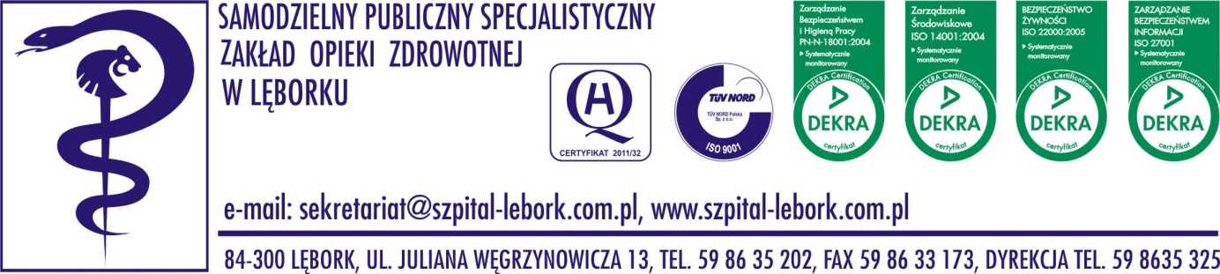
SPSZOZ/ 2005/2014 Lębork, dn. 31.10.2014r.

Uczestnicy postępowania
ZP-PN/79/14

Dot. przetargu nieograniczonego na nadbudowę z przebudową Działu Fizjoterapii na potrzeby Oddziału Geriatrycznego oraz przebudowę Pralni na potrzeby Działu Fizjoterapii SPS ZOZ w Lęborku. Znak sprawy ZP-PN/79/14.

Zamawiający informuje, że szacunkowa wartość zamówienia, ustalona przez Zamawiającego w trybie art. 32 ust. 1 ustawy z dnia 29 stycznia 2004r. Prawo zamówień publicznych, dla zadania „Nadbudowa z przebudową Działu Fizjoterapii na potrzeby Oddziału Geriatrycznego oraz przebudowa Pralni na potrzeby Działu Fizjoterapii SPS ZOZ w Lęborku” wynosi brutto 3 665 994,94zł.

Z poważaniem

